

|  |
| --- |
| APLICATIVO WEB  E-COMMERCE |
|  |
| agosto 21  ALTARED GROUP S.A.C.  PARTICIPANTES :   * DAVID KENSHIN VEGA ORTIZ * MIGUEL ALFONZO CHAVEZ RAMOS |

12. GESTION DE PROYECTOS (1A-FASE EJECUCION Y 1B-CIERRE)

12.1. FASE DE EJECUCION

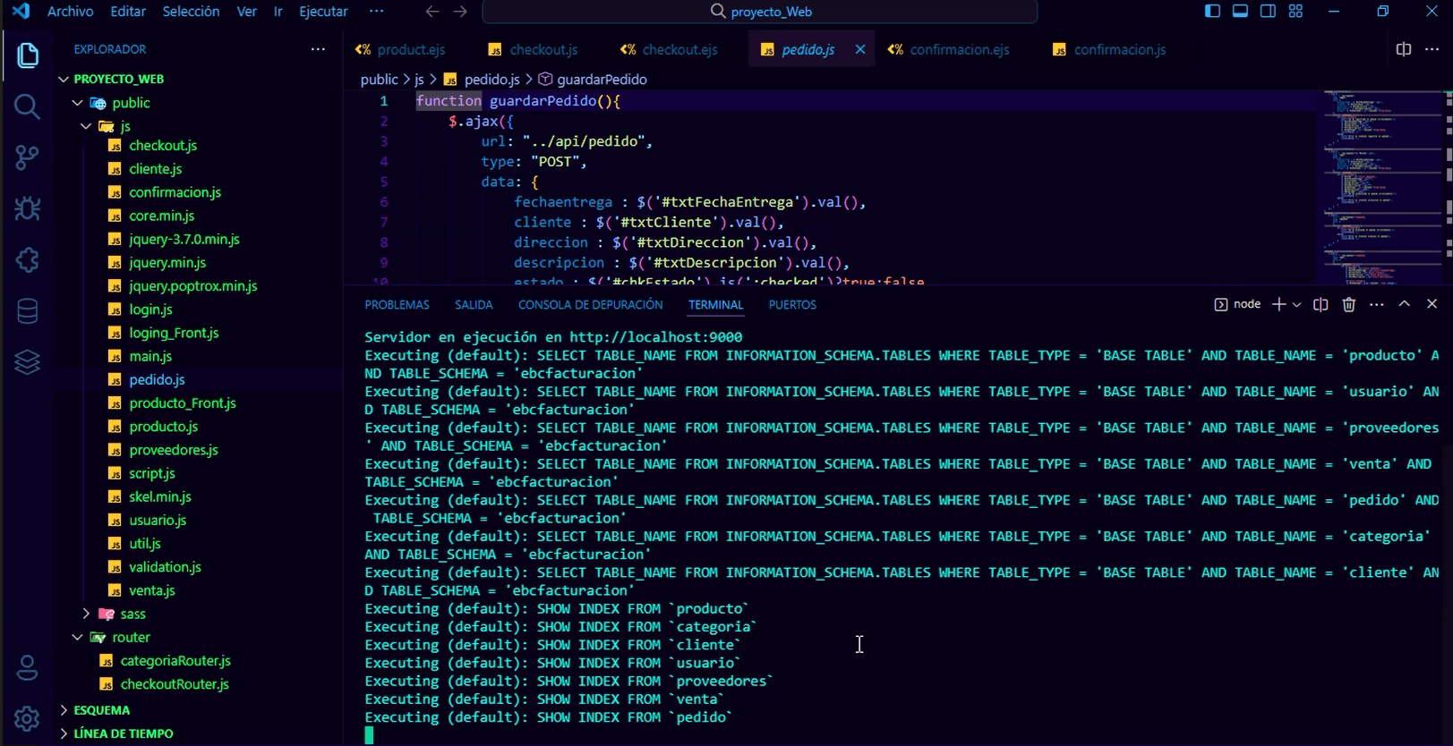

12.2. FASE DE CIERRE

|  |  |
| --- | --- |
| PROYECTO “E-COMMERCE CON FACTURACION INTERNA” | |
| FECHA | 21-08-2024 |
| PARTICIPANTES | DAVID KENSHIN VEGA ORTIZ |
| MIGUEL ALFONZO CHAVEZ RAMOS |
| OBJETIVOS DE DOCUMENTO | Desarrollar e implementar una plataforma de e-commerce con facturación interna para Altared Group S.A.C. que optimice la gestión de ventas e inventarios, mejore la experiencia del cliente y asegure el cumplimiento fiscal, aumentando la eficiencia operativa en un 30% en los primeros 12 meses. |
| CONTENIDO DEL PROYECTO E-COMMERCE | |
| PLANIFICACION Y GESTION | La planificación inicial del proyecto fue fundamental para definir el alcance, el cronograma y el presupuesto. La metodología utilizada permitió una visión clara de los objetivos, aunque algunos ajustes fueron necesarios. |
| TECNOLOGIA Y HERRAMIENTAS | La integración con herramientas de análisis permitió un seguimiento detallado del comportamiento del usuario y la optimización del sitio. Las tecnologías de seguridad implementadas garantizaron la protección de datos. |
| COLABORACION Y COMUNICACIÓN | La comunicación entre los miembros del equipo fue en su mayoría efectiva, con reuniones regulares y actualizaciones de estado. Sin embargo, se identificaron algunas brechas en la comunicación entre los equipos de desarrollo y diseño. |
| SOLUCION DE PROBLEMAS | Se resolvieron los problemas de integración mediante la colaboración estrecha con proveedores de tecnología y la implementación de soluciones alternativas. Para el rendimiento, se realizaron optimizaciones de servidor y ajustes en la configuración de la plataforma. |
| CONCLUSIONES | El proyecto de e-commerce para Altared Group S.A.C. fue exitoso al cumplir con los objetivos iniciales, mejorando la gestión de ventas e inventarios y cumpliendo con las normativas fiscales. Aunque se enfrentaron desafíos en la integración de sistemas y el rendimiento del sitio, se resolvieron eficazmente mediante ajustes técnicos. Las herramientas y tecnologías utilizadas demostraron ser efectivas, pero hay oportunidades para mejorar la escalabilidad y el rendimiento. La comunicación y colaboración fueron en su mayoría efectivas, con áreas identificadas para optimizar la coordinación. Las lecciones aprendidas proporcionan una base sólida para futuras mejoras y el continuo éxito del sistema e-commerce. |

13. PRUEBAS UNITARIAS

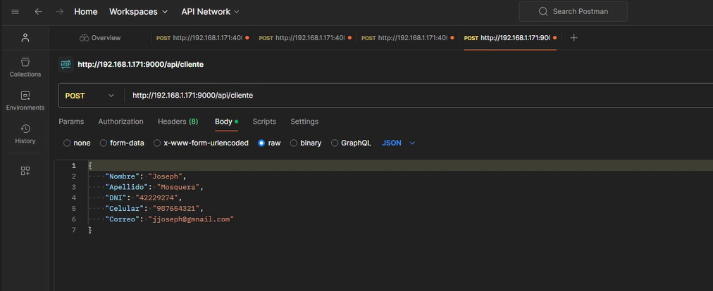

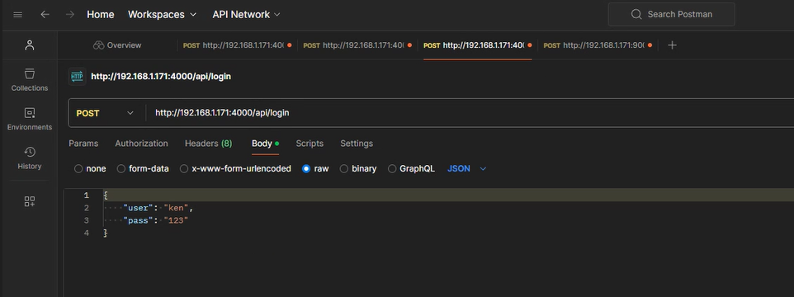

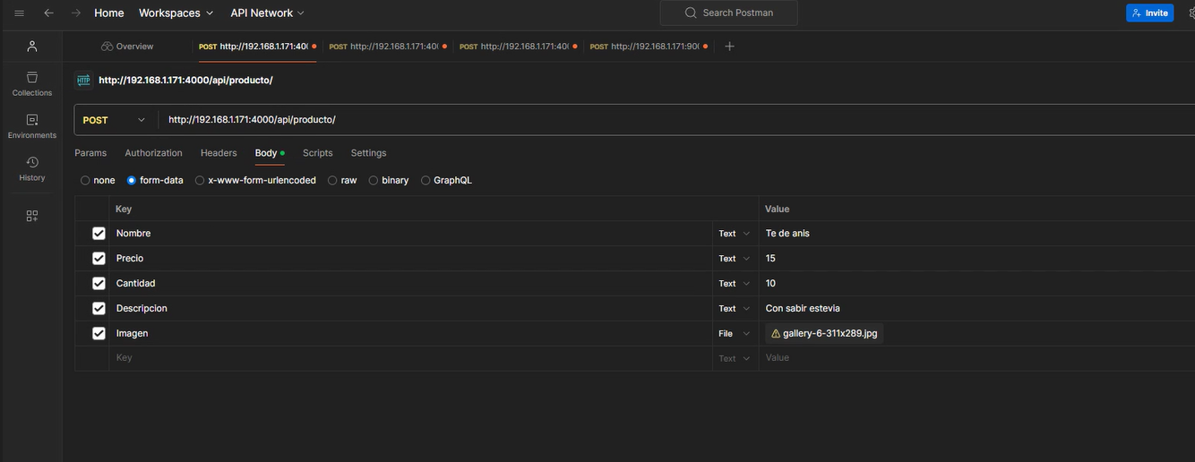



14. PRUEBAS INTEGRALES

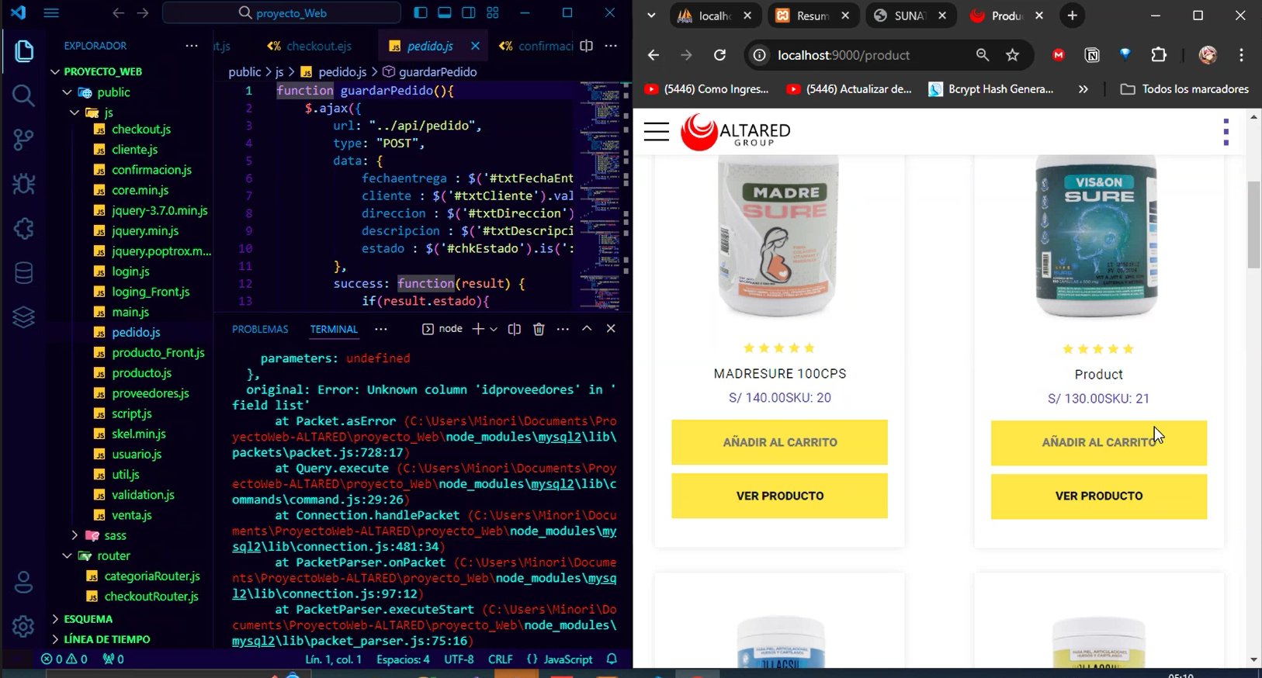

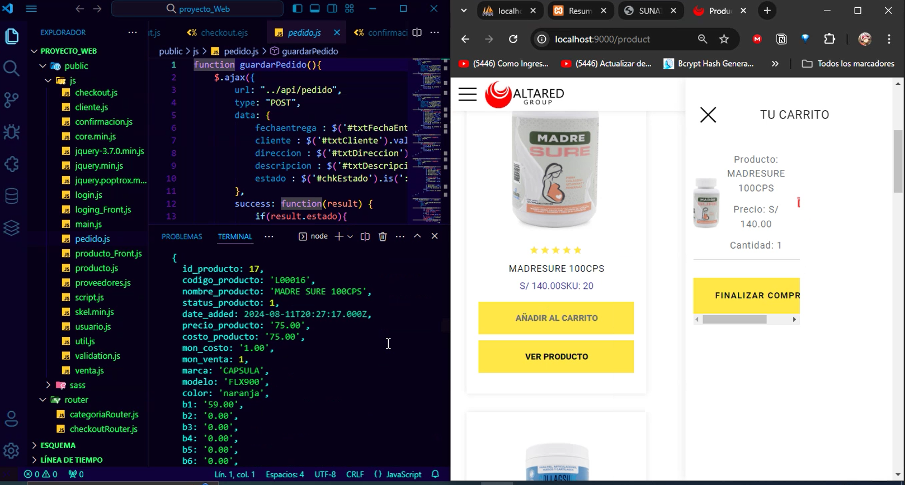

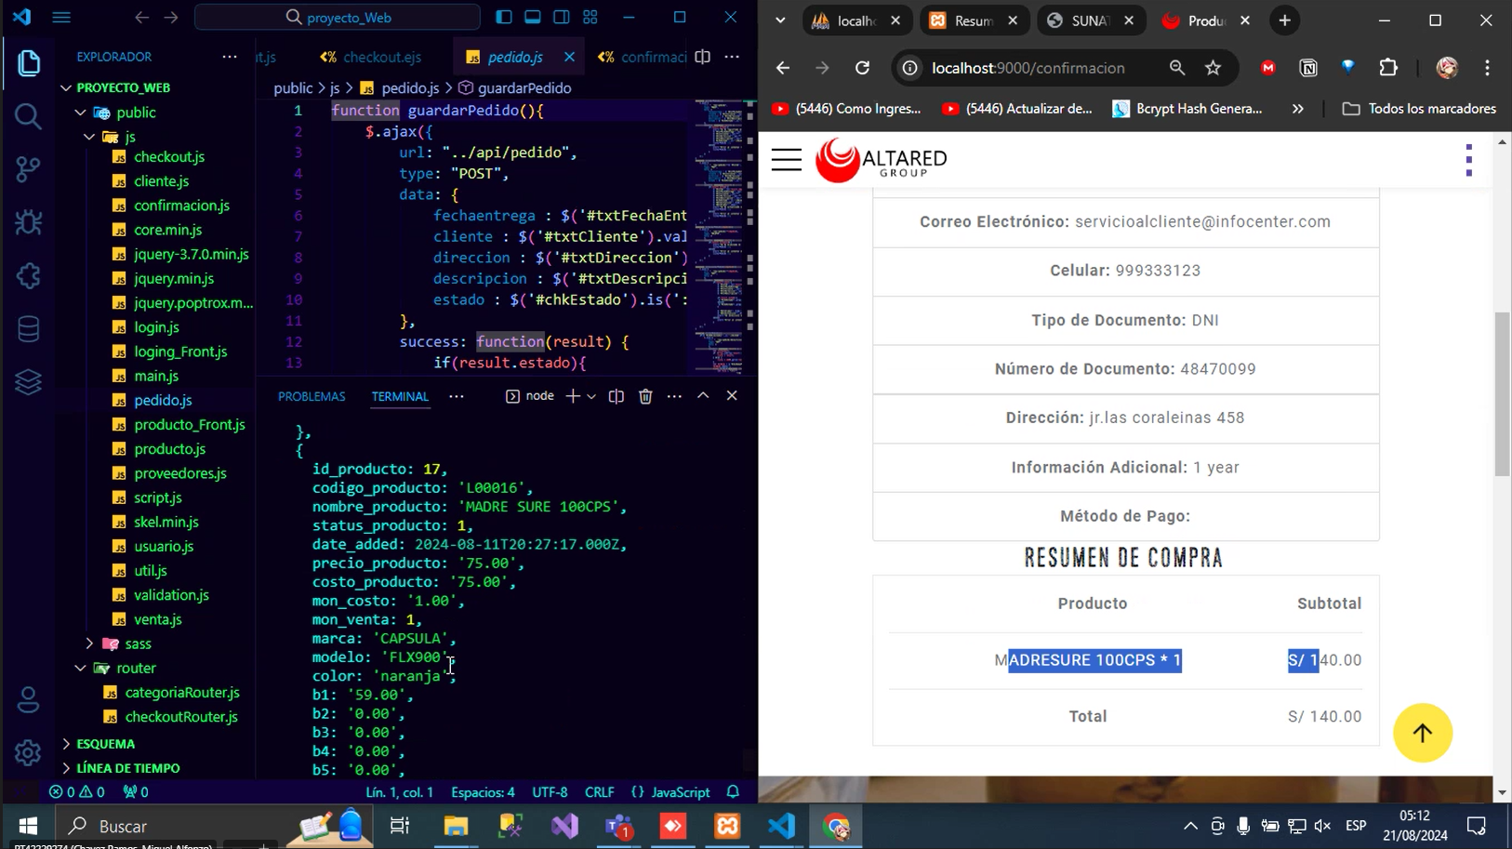

15. ELABORACION DE CONCLUSIONES Y RECOMENDACIONES

|  |  |
| --- | --- |
| CONCLUSIONES | RECOMENDACIONES |
| Incremento en el Alcance del Mercado: El desarrollo del e-commerce para Altared ha permitido expandir significativamente su alcance, accediendo a una audiencia global y aumentando las oportunidades de ventas. | Optimización Continua: Continuar optimizando la plataforma e-commerce, implementando mejoras basadas en la retroalimentación del usuario y las nuevas tecnologías disponibles, para asegurar una experiencia de compra siempre actualizada y eficiente. |
| Optimización de Procesos: La implementación del e-commerce ha optimizado procesos clave como la gestión de inventario, facturación y atención al cliente, reduciendo errores y tiempos de respuesta. | Marketing Digital Personalizado: Desarrollar estrategias de marketing digital personalizadas utilizando datos de clientes para ofrecer promociones y recomendaciones de productos que se adapten a sus preferencias. |
| Mejora en la Experiencia del Cliente: La plataforma e-commerce ha mejorado la experiencia del cliente, ofreciendo una interfaz amigable, opciones de pago seguras y una navegación fluida, lo que ha aumentado la satisfacción y lealtad del cliente. | Expansión de Métodos de Pago: Incluir una mayor variedad de métodos de pago, como criptomonedas y opciones de financiamiento, para atraer a un público más amplio y facilitar las compras. |
| Eficiencia Operativa: El e-commerce ha permitido una mayor eficiencia operativa, al integrar sistemas automatizados que facilitan la gestión de pedidos y la logística. | Mejorar la Logística de Envíos: Optimizar la logística de envíos para ofrecer opciones de entrega más rápidas y flexibles, lo que mejorará la satisfacción del cliente y reducirá el tiempo de espera. |
| Visibilidad y Posicionamiento: El e-commerce ha potenciado la visibilidad de la marca Lifesure, posicionándola como un referente en el mercado de productos naturales tanto a nivel nacional como internacional. | Integración Omnicanal: Desarrollar una estrategia omnicanal que integre la experiencia de compra en línea con las tiendas físicas, permitiendo a los clientes realizar compras y devoluciones en cualquier canal. |
| Reducción de Costos: La migración de ventas al e-commerce ha permitido una reducción de costos en comparación con las operaciones tradicionales de venta física, especialmente en gastos de infraestructura y personal. | Expansión Internacional: Considerar la expansión del e-commerce a mercados internacionales, ajustando la plataforma para cumplir con regulaciones locales y preferencias de los consumidores en otras regiones. |
| Análisis de Datos Mejorado: El e-commerce ha facilitado el análisis de datos en tiempo real, permitiendo a Altared tomar decisiones basadas en información actualizada y precisa. | Soporte al Cliente 24/7: Implementar un sistema de soporte al cliente 24/7 utilizando chatbots y atención humana para resolver consultas y problemas en cualquier momento. |
| Flexibilidad y Adaptabilidad: La plataforma e-commerce proporciona a Altared la flexibilidad necesaria para adaptarse rápidamente a cambios en las preferencias del consumidor y tendencias del mercado. | Seguridad y Cumplimiento Normativo: Mantener actualizadas las medidas de seguridad y asegurar el cumplimiento de normativas de protección de datos y privacidad en todos los mercados donde opera el e-commerce. |
| Mayor Seguridad: La implementación de medidas de seguridad avanzadas en el e-commerce ha asegurado la protección de la información financiera y personal de los clientes, fortaleciendo la confianza en la marca. | Estrategias de Fidelización: Implementar programas de fidelización y recompensas para clientes frecuentes, incentivando su lealtad y aumentando la repetición de compras. |
| Sostenibilidad: Al reducir la necesidad de materiales físicos y minimizar el impacto ambiental, el e-commerce ha contribuido a las prácticas sostenibles de Altared, alineándose con sus valores de responsabilidad social y ambiental. | Monitoreo y Análisis Continuo: Establecer un sistema de monitoreo y análisis continuo de las métricas de rendimiento del e-commerce, para identificar áreas de mejora y oportunidades de crecimiento. |